1. Introducción
Gym Payment Subscription (Gym Pro) es una plataforma web desarrollada para el gimnasio Mundo Forza, con sedes en Monte Grande y Lomas.
El sistema permite:
- Publicar los planes de membresía y beneficios del gimnasio en una página web moderna.
- Que los clientes puedan iniciarse en el proceso de suscripción online, seleccionando el plan que desean contratar.
- Que el equipo del gimnasio gestione desde un panel de administración a los usuarios, planes y vencimientos de las membresías.
Este manual de usuario describe el uso de la parte pública del sistema (Página del Cliente), es decir, la web que ve cualquier persona que ingresa al sitio de Mundo Forza para informarse y comenzar la suscripción.

2. Página del Cliente – Inicio

2.1. Banner principal de bienvenida
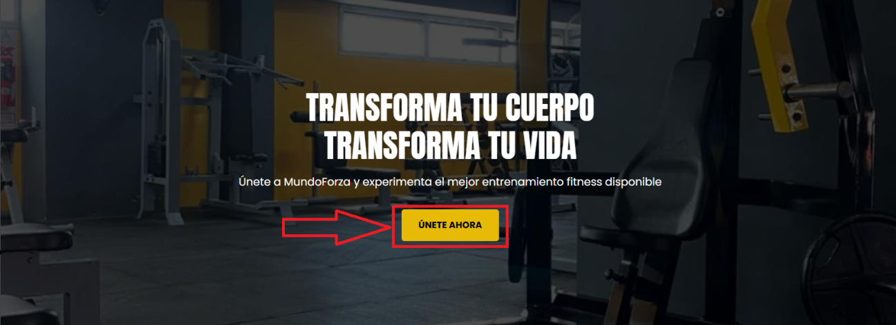
Al ingresar al sitio web de Mundo Forza, el usuario se encuentra con el banner principal, que ocupa todo el ancho de la pantalla y muestra una fotografía real del gimnasio como fondo.
En el centro del banner se muestra el mensaje:
“TRANSFORMA TU CUERPO – TRANSFORMA TU VIDA”
Debajo del título principal se visualiza un texto breve que invita al usuario a conocer el gimnasio y sus servicios.
En la parte inferior del banner se encuentra el botón:
- ÚNETE AHORA
En la Imagen 1 se señala con una flecha roja este botón.
Función del botón “ÚNETE AHORA”
- Al presionar este botón, el sistema desplaza automáticamente la página hacia la sección de planes de membresía.
- De esta manera, el usuario puede ir directamente al listado de planes disponibles y comenzar el flujo de elección de plan y registro.
Resumen para el usuario
- Ingresar al sitio web de Mundo Forza desde el navegador.
- Leer el mensaje principal de bienvenida.
- Hacer clic en el botón “ÚNETE AHORA” (flecha roja en la imagen) para ir a la sección de planes y continuar con el proceso de suscripción.

2.2. Sección Planes de Membresía
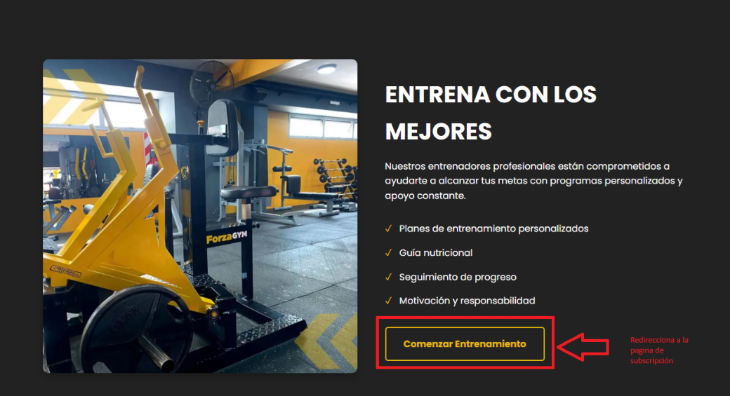
Debajo del banner principal se encuentra la sección “PLANES DE MEMBRESÍA”, donde el usuario puede comparar las diferentes opciones de suscripción que ofrece Mundo Forza.
En la Imagen 2 se muestran tres tarjetas, una para cada plan disponible:
- Plan Básico
- Plan Premium (marcado como Más Popular)
- Plan Elite
Cada tarjeta incluye:
- El nombre del plan y su precio mensual.
- Una lista de beneficios (ej.: acceso al gimnasio, clases grupales, asesoría nutricional, acceso a todas las sedes, etc.).
- En la parte inferior, un botón gris o amarillo con el texto “Elegir Plan”, marcado con una flecha roja en la imagen.

Botones “Elegir Plan”
Los tres botones “Elegir Plan” cumplen la misma función:
- Cuando el usuario hace clic en cualquiera de ellos, el sistema registra cuál fue el plan seleccionado y lo redirige a la pantalla de suscripción, donde podrá:
  - Completar sus datos personales.
  - Confirmar el plan elegido.
  - Continuar con el proceso de pago online a través de la pasarela configurada.
En la imagen se indican con un recuadro rojo y flechas los tres botones “Elegir Plan”, resaltando que cualquiera de ellos inicia el mismo flujo de suscripción, pero con el plan correspondiente preseleccionado.

Resumen para el usuario
- Desplazarse hasta la sección “Planes de Membresía” (o usar el botón “ÚNETE AHORA” del banner para llegar más rápido).
- Comparar los planes disponibles según precio y beneficios.
- Hacer clic en el botón “Elegir Plan” del plan que desea contratar (flechas rojas en la imagen).
- El sistema lo llevará automáticamente a la página de suscripción y registro de datos, donde continuará el proceso.

2.3. Sección Contacto
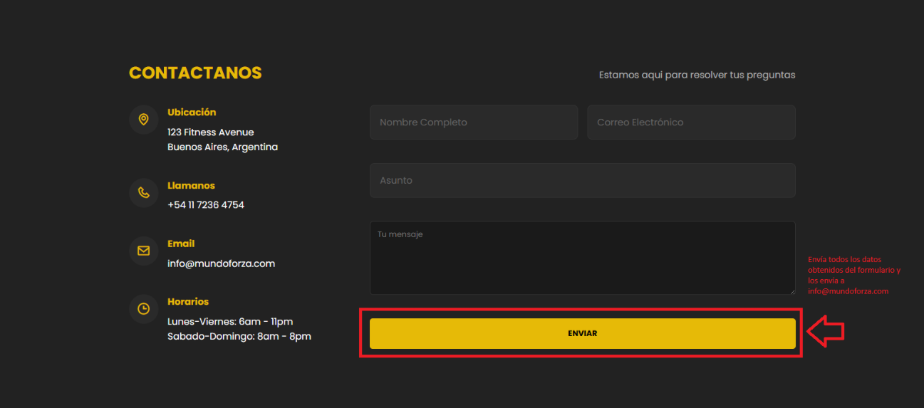
Al final de la página principal se encuentra la sección “CONTACTANOS”, donde el usuario puede comunicarse directamente con Mundo Forza ante cualquier duda sobre planes, horarios o funcionamiento del sistema.
En la Imagen 3 se distinguen claramente dos columnas:

1) Información de contacto (columna izquierda)
Aquí se muestran los datos fijos del gimnasio:
- Ubicación
  - Dirección del gimnasio (por ejemplo: 123 Fitness Avenue, Buenos Aires, Argentina).
- Llámanos
  - Número de teléfono para consultas rápidas o urgencias.
- Email
  - Correo electrónico oficial de Mundo Forza para comunicaciones formales.
- Horarios
  - Horario de atención de lunes a viernes y fines de semana.
Esta información permite al usuario elegir el medio de contacto que le resulte más cómodo, incluso si prefiere comunicarse fuera del sitio web.

2) Formulario de mensaje (columna derecha)
Del lado derecho se encuentra el formulario de contacto, acompañado del texto “Estamos aquí para resolver tus preguntas”. Este formulario permite enviar un mensaje directamente desde la web.
Los campos disponibles son:
- Nombre Completo
  - Campo de texto donde el usuario ingresa su nombre y apellido.
- Correo Electrónico
  - Dirección de email donde el gimnasio podrá responder la consulta. Es importante que sea una dirección válida.
- Asunto
  - Breve descripción del motivo del mensaje (por ejemplo: “Consulta por Plan Premium”, “Cambio de tarjeta”, “Baja de membresía”, etc.).
- Tu mensaje
  - Área de texto más grande donde el usuario puede detallar su consulta, problema o comentario.
En la parte inferior se muestra el botón amarillo “ENVIAR”:
- Al hacer clic en ENVIAR, el sistema procesa los datos del formulario y los envía al equipo de Mundo Forza.
- Si los campos obligatorios no están completos o el formato del correo electrónico no es válido, el sistema puede mostrar mensajes de error para que el usuario corrija la información antes de reenviar.

Resumen para el usuario
- Desplazarse hasta la sección “CONTACTANOS” al final de la página.
- Revisar la información de ubicación, teléfono, email y horarios en la columna izquierda.
- Completar el formulario de la derecha con:
  - Nombre Completo
  - Correo Electrónico
  - Asunto
  - Tu mensaje
- Presionar el botón “ENVIAR” para enviar la consulta al equipo del gimnasio.
Recomendación: utilizar este formulario para consultas generales, dudas sobre planes o problemas durante el proceso de suscripción.

2.4. Selección de Plan y Carga de Datos Personales
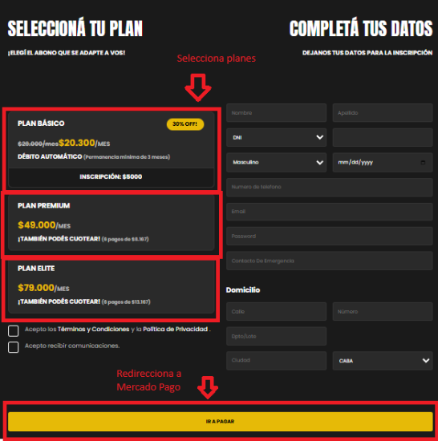
La Imagen 4 muestra el formulario donde el cliente elige su plan de membresía y completa sus datos personales antes de iniciar el pago online. Esta pantalla está dividida en dos grandes columnas:

1) Columna izquierda: “SELECCIONÁ TU PLAN”
En este sector se muestran los planes disponibles con su información comercial:
- PLAN BÁSICO
  - Precio mensual (por ejemplo: $20.300/mes con descuento aplicado).
  - Aclaraciones sobre la forma de pago (por ejemplo: débito automático y permanencia mínima).
  - Monto de inscripción.
  - En algunos casos se resalta con una etiqueta como “30% OFF!”.
- PLAN PREMIUM
  - Precio mensual (ej.: $49.000/mes).
  - Texto adicional indicando que también puede pagarse en cuotas, con el detalle de cantidad y monto por cuota.
- PLAN ELITE
  - Precio mensual (ej.: $79.000/mes).
  - Detalle de pago en cuotas similar al plan Premium.
Cómo elegir el plan
El usuario debe hacer clic sobre el recuadro del plan que desea contratar (Básico, Premium o Elite).
El plan seleccionado quedará resaltado visualmente y será el que se utilizará para generar la preferencia de pago en Mercado Pago.

2) Columna derecha: “COMPLETÁ TUS DATOS”
En esta columna el cliente ingresa todos los datos necesarios para registrarse en el sistema y asociar la suscripción a su perfil.
Los campos se agrupan de la siguiente manera:

a) Datos personales
- Nombre
- Apellido
- Tipo de Documento (por defecto “DNI”, con opción de desplegable).
- Sexo (por ejemplo: Masculino, Femenino, Otro – seleccionado mediante lista desplegable).
- Fecha de Nacimiento (campo de fecha en formato dd/mm/aaaa).

b) Datos de contacto y acceso
- Número de teléfono
- Email
  - Será utilizado tanto para comunicaciones como para el acceso al panel (usuario de login).
- Password (Contraseña)
  - Clave de acceso al sistema. Se recomienda usar una contraseña segura.

c) Información adicional
- Contacto de Emergencia
  - Teléfono de un familiar o contacto de referencia para casos de emergencia.

d) Domicilio
En el bloque “Domicilio” se completan los datos de dirección:
- Calle
- Número
- Dpto./Lote (opcional, por ejemplo: piso, departamento o lote).
- Ciudad
- Provincia (campo desplegable, por ejemplo: CABA, Buenos Aires, Córdoba, etc.).

3) Aceptación de términos y comunicaciones
Debajo del formulario aparecen dos casillas de verificación:
- “Acepto los Términos y Condiciones y la Política de Privacidad”
  - Esta casilla es obligatoria. Sin marcarla, el usuario no podrá avanzar al pago.
  - Implica que el cliente acepta las reglas del servicio y el tratamiento de sus datos personales.
- “Acepto recibir comunicaciones”
  - Casilla opcional. Permite autorizar el envío de novedades, promociones o recordatorios por email.
Recomendación: se sugiere leer los Términos y Condiciones antes de continuar, especialmente en lo relativo a renovaciones automáticas y bajas de la membresía.

4) Botón “IR A PAGAR”
En la parte inferior de la pantalla se encuentra el botón amarillo “IR A PAGAR”, que completa el flujo de esta etapa.
- Al presionar “IR A PAGAR” el sistema:
  - Valida que todos los campos obligatorios estén completos y que el email tenga un formato correcto.
  - Verifica que exista un plan seleccionado.
  - Envía toda la información al backend para:
    - Crear (o actualizar) el usuario en la base de datos.
    - Generar una preferencia de pago en Mercado Pago asociada al plan elegido.
- Si la validación es correcta, el usuario será redirigido automáticamente al checkout de Mercado Pago, donde ingresará los datos de su tarjeta en un entorno seguro.
- Si falta algún dato obligatorio o existe un error de formato, el sistema mostrará mensajes de error para que el usuario corrija la información antes de reintentar.

Resumen para el usuario
- Seleccionar el plan deseado en la columna “SELECCIONÁ TU PLAN”.
- Completar todos los datos personales, de contacto y domicilio en la columna “COMPLETÁ TUS DATOS”.
- Marcar la casilla de aceptación de Términos y Condiciones (obligatoria) y, si lo desea, la casilla de comunicaciones.
- Hacer clic en “IR A PAGAR” para continuar con el proceso de pago en Mercado Pago.

2.5. Pantalla de Confirmación – Pago Exitoso
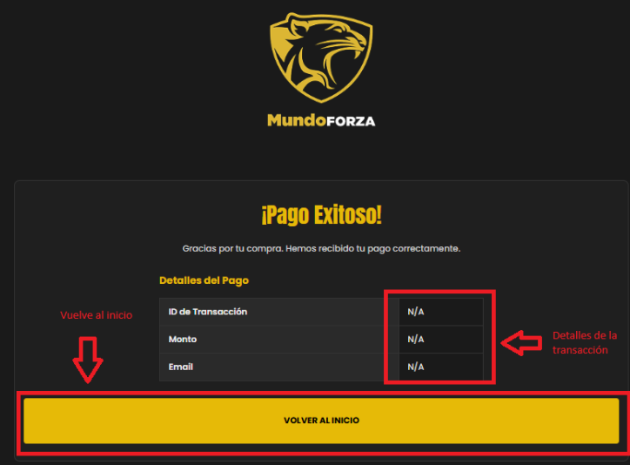
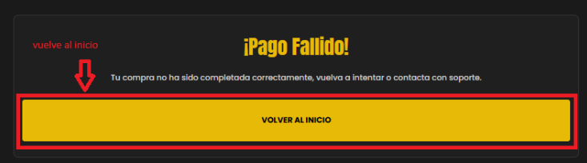
La Imagen muestra la pantalla de confirmación que aparece cuando el pago se procesa correctamente a través de Mercado Pago y el sistema registra la nueva suscripción en Gym Pro.
Esta vista cumple dos funciones principales:
- Confirmar al usuario que la operación fue exitosa.
- Mostrar un resumen mínimo de los datos de la transacción.

1) Encabezado de la página
En la parte superior se visualiza el logo de Mundo Forza, reforzando la identidad del gimnasio y permitiendo al usuario reconocer que se encuentra dentro del sitio oficial.
Debajo del logo se presenta el título principal:
- “¡Pago Exitoso!”
  - Mensaje en tipografía grande y resaltada, que confirma de forma clara que la operación se completó sin problemas.
A continuación, un breve texto informativo:
- “Gracias por tu compra. Hemos recibido tu pago correctamente.”
  - Comunica que el pago fue procesado y recibido por el sistema y que la membresía se encuentra registrada.

2) Detalle del pago
En el recuadro central se encuentra la sección “Detalles del Pago”, con una tabla que resume la información más relevante de la transacción:
- ID de Transacción
  - Identificador único del pago. Puede utilizarse para consultas futuras o en caso de necesitar soporte.
- Monto
  - Importe total cobrado por la suscripción, correspondiente al plan elegido.
- Email
  - Correo electrónico asociado al usuario que realizó el pago.
  - Es el mismo email que se utilizará para acceder al panel de administración (en caso de ser administrador) o para futuras comunicaciones del gimnasio.
Nota: En el entorno de pruebas o cuando no se dispone de datos reales, los campos pueden verse como “N/A”. En un entorno productivo, estos datos aparecerán completos.

3) Botón “VOLVER AL INICIO”
En la parte inferior de la pantalla se encuentra un botón amarillo de ancho completo con el texto:
- “VOLVER AL INICIO”
Al hacer clic sobre este botón, el usuario es redirigido nuevamente a la página principal del sitio (Home). Desde allí puede:
- Ver nuevamente los planes de membresía.
- Navegar a otras secciones informativas del sitio.
- Contactarse con el gimnasio si lo desea.

Resumen para el usuario
- Si ve la pantalla “¡Pago Exitoso!”, significa que su suscripción fue creada y el pago se registró correctamente.
- Puede anotar el ID de Transacción y conservarlo como comprobante adicional.
- El email mostrado será el canal principal de contacto para confirmaciones y recordatorios.
- Al presionar “VOLVER AL INICIO”, regresa a la página principal para continuar navegando.

3. Acceso al Panel de Administración
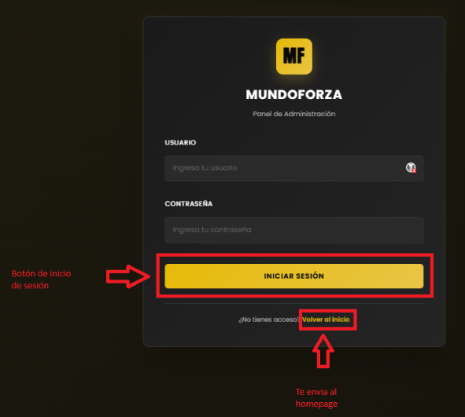
La Imagen 6 muestra la pantalla de inicio de sesión que utilizan únicamente los administradores del sistema para acceder al panel de gestión de MundoForza (Gym Pro).
Esta pantalla está protegida y solo pueden ingresar usuarios que hayan sido dados de alta previamente como administradores desde el mismo sistema.

3.1. Elementos de la pantalla
En el centro de la pantalla se encuentra la tarjeta de login con los siguientes elementos:
- Logo y nombre del sistema
  - En la parte superior se muestra el logo de MundoForza y el texto:
“MUNDOFORZA – Panel de Administración”
  - Esto indica claramente que se trata del acceso a la sección interna del gimnasio, no de la página pública.
- Campo “USUARIO”
  - Caja de texto donde se debe ingresar el usuario administrador.
  - En la configuración actual, el usuario corresponde al correo electrónico con el que se creó la cuenta de administrador.
  - Texto guía: “Ingresa tu usuario”.
- Campo “CONTRASEÑA”
  - Campo para escribir la contraseña personal del administrador.
  - El texto se oculta automáticamente por seguridad (aparecen puntos o asteriscos).
  - Texto guía: “Ingresa tu contraseña”.
- Botón “INICIAR SESIÓN”
  - Botón amarillo de ancho completo.
  - Al presionarlo, el sistema valida las credenciales ingresadas:
    - Si son correctas y el usuario pertenece al grupo admin, se accede al Panel de Administración.
    - Si hay algún error (usuario inexistente o contraseña incorrecta), se mostrará un mensaje indicando que las credenciales no son válidas.
- Enlace “Volver al inicio”
  - Texto ubicado en la parte inferior: “¿No tienes acceso? Volver al inicio”.
  - Al hacer clic, el sistema redirige a la página principal pública del sitio (Home), destinada a los clientes.
  - Es útil si el usuario llegó por error a la pantalla de administración y solo desea ver la web del gimnasio.

3.2. Cómo iniciar sesión como administrador
Para acceder al panel de administración, siga estos pasos:
- Abrir el enlace del panel
  - Ingrese en el navegador la URL que le proporcionó el responsable técnico o el dueño del gimnasio (por ejemplo: https://tusitio.com/admin o similar).
  - Se mostrará la pantalla de login de la Imagen 6.
- Ingresar el usuario
  - En el campo “USUARIO”, escriba su correo electrónico de administrador tal como fue registrado en el sistema.
- Ingresar la contraseña
  - En el campo “CONTRASEÑA”, escriba su contraseña personal.
  - Verifique que el bloqueo de mayúsculas (Caps Lock) no esté activado si la contraseña diferencia entre mayúsculas y minúsculas.
- Confirmar el ingreso
  - Haga clic en el botón “INICIAR SESIÓN”.
  - Si los datos son correctos, el sistema lo llevará automáticamente al Dashboard del Panel de Administración, donde podrá ver los indicadores principales y el menú de opciones.
- Volver a la página pública (opcional)
  - Si no posee usuario de administrador o simplemente desea volver al sitio público, haga clic en “Volver al inicio” para regresar a la homepage de MundoForza.

3.3. Recomendaciones de seguridad
- No comparta su contraseña con otras personas. Cada administrador debe tener su propia cuenta.
- Cierre sesión cuando termine de usar el sistema, especialmente si utiliza una computadora compartida.
- Si sospecha que alguien más conoce su contraseña, solicite su cambio al responsable técnico o recupérela mediante el procedimiento definido por el gimnasio.

4. Panel General del Administrador (Dashboard)
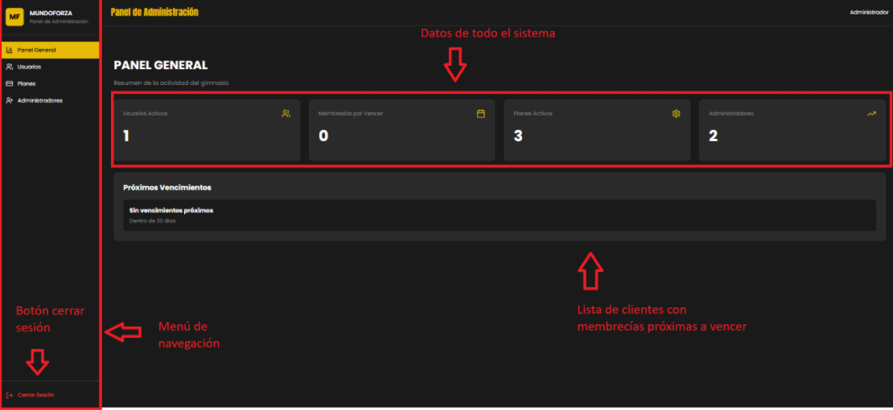
La Imagen 7 corresponde a la vista inicial que aparece inmediatamente después de iniciar sesión como administrador.
Este panel funciona como un tablero de control donde se resumen los indicadores más importantes del gimnasio y se centraliza el acceso al resto de las secciones de administración.

4.1. Estructura general de la pantalla
La pantalla está organizada en tres zonas principales:
- Barra lateral izquierda (menú de navegación)
- Barra superior (título y usuario conectado)
- Contenido central (tarjetas de indicadores y próximos vencimientos)
A continuación se describe cada una con detalle.

4.2. Barra lateral izquierda – Menú de navegación
La columna de la izquierda es la barra de navegación fija del panel de administración. Permite acceder a todas las secciones de gestión.
- Encabezado de la barra lateral
  - En la parte superior se muestra el logo compacto MF (MundoForza) dentro de un recuadro amarillo.
  - Debajo del logo se lee el texto:
“MUNDOFORZA – Panel de Administración”
  - Este bloque recuerda constantemente al usuario que se encuentra en la zona administrativa del sistema.
- Opción “Panel General”
  - Es la primera opción del menú y aparece resaltada (fondo amarillo o subrayado) indicando que es la sección actualmente seleccionada.
  - Al hacer clic aquí desde cualquier otra pantalla, el sistema vuelve a esta vista de resumen global.
- Opción “Usuarios”
  - Segundo ítem del menú.
  - Lleva a la sección donde se puede:
    - Ver el listado completo de usuarios/clientes.
    - Editar datos personales y planes.
    - Activar o desactivar usuarios.
    - Registrar el ingreso de un cliente (log de acceso).
  - Esta opción se explicará en detalle en un apartado posterior del manual.
- Opción “Planes”
  - Tercer ítem del menú.
  - Abre el módulo de administración de planes de membresía, desde donde se pueden crear, editar, eliminar y destacar planes.
- Opción “Administradores”
  - Cuarto ítem del menú.
  - Permite gestionar las cuentas de usuarios con rol de administrador del sistema (altas, bajas, modificaciones).
- Botón “Cerrar Sesión”
  - Ubicado al final de la barra lateral, en la esquina inferior izquierda.
  - Tiene un ícono de salida y el texto “Cerrar Sesión”.
  - Al presionarlo, el sistema finaliza la sesión actual y vuelve a la pantalla de login de administradores.
  - Es recomendable utilizar siempre este botón antes de abandonar el equipo, especialmente si se trata de una PC compartida.

4.3. Barra superior – Título del panel y usuario conectado
En la parte superior de la pantalla, de lado a lado, se encuentra la barra de encabezado:
- Título del módulo
  - En el sector izquierdo se muestra el texto:
“Panel de Administración”
  - Indica el contexto general de la herramienta.
- Usuario conectado
  - En el extremo derecho se ve el texto “Administrador” (o el nombre del usuario que inició sesión).
  - Sirve para identificar con qué cuenta se está operando.
  - En futuras versiones, aquí se pueden agregar menús desplegables para cambiar contraseña o ver el perfil.

4.4. Sección de indicadores principales
Debajo del título “PANEL GENERAL” y del subtítulo “Resumen de la actividad del gimnasio” se encuentran cuatro tarjetas de métricas. Cada tarjeta muestra un indicador clave del estado del sistema.
- Tarjeta “Usuarios Activos”
  - Ubicada a la izquierda.
  - Muestra el texto “Usuarios Activos” y un ícono de persona.
  - Debajo, en grande, se ve un número (por ejemplo, 1).
  - Este valor representa la cantidad de usuarios/clientes que actualmente tienen al menos una membresía activa en el sistema.
  - Se actualiza automáticamente a partir de la información almacenada en la base de datos (subcripciones con estado activo y fecha de vencimiento futura).
- Tarjeta “Membresías por Vencer”
  - Segunda tarjeta en la fila.
  - Título: “Membresías por Vencer”, acompañado de un ícono de calendario.
  - Muestra cuántas membresías están próximas a vencer dentro de un período definido (por ejemplo, próximos 30 días).
  - Este indicador permite al administrador anticiparse y tomar acciones comerciales, como enviar recordatorios o promociones de renovación.
- Tarjeta “Planes Activos”
  - Tercera tarjeta.
  - Título: “Planes Activos”, con un ícono de engranaje o configuración.
  - El número indica cuántos planes de membresía están configurados como activos en el módulo de planes (por ejemplo, 3: Básico, Premium y Elite).
  - Si se desactiva un plan desde la sección de Planes, este contador disminuye.
- Tarjeta “Administradores”
  - Cuarta tarjeta, ubicada a la derecha.
  - Título: “Administradores”, con un ícono de gráfica/flecha.
  - Muestra el número total de usuarios con rol de administrador cargados en el sistema (por ejemplo, 2).
  - Sirve para tener una referencia rápida de cuántas personas tienen acceso al panel de administración.
Cada tarjeta funciona solo como visualización en esta pantalla; para gestionar el detalle de cada dato (por ejemplo, ver la lista de usuarios o planes), se utiliza el menú de la barra lateral.

4.5. Sección “Próximos Vencimientos”
La parte inferior de la pantalla está ocupada por un bloque denominado:
“Próximos Vencimientos”
Esta sección resume las suscripciones que se encuentran más cercanas a su fecha de vencimiento.
- Título del bloque
  - El texto “Próximos Vencimientos” indica el propósito de la sección: mostrar qué membresías están por caducar pronto.
- Listado de vencimientos
  - En la captura actual se ve una tarjeta interna con el mensaje:
“Sin vencimientos próximos – Dentro de 30 días”.
  - Esto significa que, en el momento de la captura, ningún usuario tiene una membresía que venza en los próximos 30 días.
  - Cuando existan suscripciones próximas a vencer, en este espacio se listarán los usuarios afectados (nombre, plan, fecha de vencimiento y otros datos relevantes según la configuración).
- Uso recomendado
  - Esta sección permite al administrador:
    - Detectar de un vistazo qué usuarios están por perder el acceso.
    - Coordinar acciones de contacto (llamadas, emails, mensajes) para ofrecer renovación.
    - Reducir la morosidad y mejorar la tasa de retención de socios.

4.6. Flujo típico desde el Panel General
Desde esta pantalla el administrador suele realizar las siguientes acciones:
- Revisión rápida de métricas:
Al iniciar el día, verifica cuántos usuarios activos hay, cuántas membresías están por vencer y cuántos planes están disponibles.
- Control de vencimientos:
Si aparecen elementos en “Próximos Vencimientos”, el administrador puede ir al menú “Usuarios” para ver el detalle de esos clientes y tomar acciones.
- Gestión de configuración:
Si se detecta la necesidad de agregar un nuevo plan o modificar uno existente, se ingresa a la sección “Planes” desde el menú lateral.
- Gestión de acceso administrativo:
Si hay que sumar o quitar permisos a colaboradores del gimnasio, se utiliza el menú “Administradores”.

5. Gestión de Usuarios

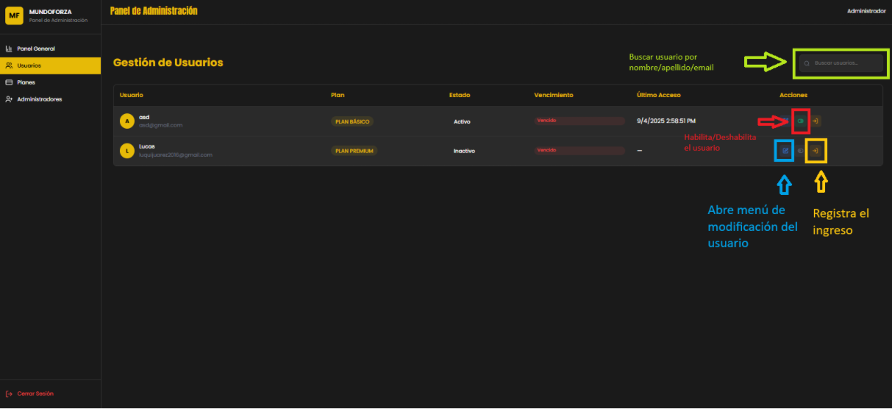
La Imagen 8 muestra la pantalla donde el administrador puede consultar, buscar y operar sobre los usuarios del gimnasio.
Desde aquí se visualiza el estado de cada cliente (plan, vencimiento, último acceso) y se accede a las acciones más frecuentes: editar datos, activar/desactivar la cuenta y registrar un ingreso.

5.1. Acceso a la sección
- Desde cualquier parte del panel de administración, haga clic en la opción
“Usuarios” del menú lateral izquierdo.
- El ítem “Usuarios” se resalta en amarillo, indicando que está activa esta sección.
- En el encabezado central se mostrará el título “Gestión de Usuarios”.

5.2. Buscador de usuarios (recuadro verde)
En la parte superior derecha de la tabla se encuentra el campo de búsqueda (marcado en verde en la imagen).
- Campo “Buscar usuarios…”
  - Permite localizar rápidamente un usuario dentro de la lista.
  - Se puede buscar por:
    - Nombre
    - Apellido
    - Correo electrónico
  - A medida que se escribe, la tabla se va filtrando en tiempo real, mostrando únicamente los registros que coinciden con el texto ingresado.
  - Para limpiar el filtro, basta con borrar el texto del campo.
Este buscador resulta especialmente útil cuando el gimnasio tiene un gran volumen de socios.

5.3. Tabla de usuarios
Debajo del título se encuentra la tabla principal de la sección. Cada fila representa un usuario del sistema y se organiza en las siguientes columnas:
- Columna “Usuario”
  - Muestra:
    - Un círculo con la inicial del nombre, a modo de avatar.
    - El nombre del usuario.
    - Debajo, su correo electrónico.
  - El avatar ayuda a identificar visualmente al usuario dentro de la lista.
- Columna “Plan”
  - Indica el plan de membresía actual asociado al usuario (por ejemplo, PLAN BÁSICO, PLAN PREMIUM, etc.).
  - El nombre del plan se muestra dentro de una etiqueta amarilla, lo que facilita identificar rápidamente qué tipo de abono tiene cada cliente.
- Columna “Estado”
  - Refleja si la cuenta del usuario está:
    - Activo → el usuario puede utilizar su membresía normalmente.
    - Inactivo → la cuenta está deshabilitada (por ejemplo, por deuda, baja o suspensión).
  - Este estado se relaciona con el interruptor de activación/desactivación que se describe más adelante.
- Columna “Vencimiento”
  - Indica la situación de la fecha de vencimiento de la membresía del usuario.
  - Algunos ejemplos de mensajes posibles:
    - “Vencido” (en rojo) → la suscripción ya caducó.
    - “Vence en X días” → la suscripción sigue activa pero se aproxima su vencimiento.
  - Esta información es clave para la gestión comercial y el seguimiento de renovaciones.
- Columna “Último Acceso”
  - Muestra la fecha y hora del último ingreso registrado del usuario en el gimnasio.
  - Si nunca se registró un ingreso, se muestra un guion “—”.
  - Este dato se actualiza cuando el administrador utiliza la acción “Registrar ingreso” (botón amarillo, ver sección 5.5.3).
- Columna “Acciones”
  - Contiene tres botones por cada usuario, que permiten realizar operaciones rápidas sin abandonar la tabla.
  - Cada botón está representado por un ícono con un color específico y está señalado en la imagen mediante flechas de distintos colores.

5.4. Botones de acción sobre cada usuario
En la columna “Acciones” se encuentran tres controles principales:

5.4.1. Habilitar / Deshabilitar usuario
(Ícono con forma de interruptor – flecha roja en la imagen)
- Este botón permite activar o desactivar la cuenta del usuario.
- Cuando el usuario está:
  - Activo → el ícono puede indicar la posición “encendido” (por ejemplo, símbolo de toggle hacia la derecha).
  - Inactivo → el ícono aparece en el estado opuesto, indicando que el usuario está deshabilitado.
- Al hacer clic:
  - El sistema solicita el cambio de estado.
  - Se actualiza el valor de la columna “Estado” (Activo / Inactivo).
  - Opcionalmente puede mostrarse un mensaje de confirmación.
Úselo, por ejemplo, para suspender temporalmente a un usuario con pagos atrasados o para reactivarlo cuando regulariza su situación.

5.4.2. Editar datos del usuario
(Ícono azul – flecha celeste en la imagen)
- Este botón abre el menú de modificación del usuario.
- Al hacer clic:
  - Se despliega una ventana o modal con todos los datos del usuario:
    - Nombre, apellido, email, teléfono.
    - Tipo y número de documento.
    - Plan actual y fecha de vencimiento.
    - Otros datos de contacto.
  - El administrador puede corregir, actualizar o completar la información.
  - Al guardar los cambios, la tabla se actualiza con los nuevos valores.
Esta opción se utiliza cuando se cambia el plan de un usuario, se corrige un dato de contacto o se renueva manualmente una membresía.

5.4.3. Registrar ingreso del usuario
(Ícono amarillo – flecha amarilla en la imagen)
- Este botón permite registrar un nuevo ingreso del usuario al gimnasio, a modo de log de acceso.
- Cada vez que se hace clic:
  - El sistema guarda un nuevo registro de acceso asociado al usuario.
  - Se actualiza la columna “Último Acceso”, mostrando la fecha y hora del registro.
- No es necesario que el usuario tenga una membresía activa para registrar el ingreso, pero normalmente se utiliza en conjunto con el estado y el vencimiento para controlar el uso.
Es ideal para que el personal de recepción registre de forma rápida el ingreso de cada socio cuando llega al gimnasio, manteniendo un historial de asistencia.

5.5. Flujo típico de uso de la pantalla “Gestión de Usuarios”
- Buscar al cliente
  - Escriba el nombre, apellido o email en el buscador superior derecho para localizar al usuario.
- Verificar plan y vencimiento
  - Revise las columnas “Plan” y “Vencimiento” para conocer el tipo de membresía y su estado.
- Actualizar datos si es necesario
  - Presione el botón Editar (ícono azul) para modificar información de contacto, cambiar plan o ajustar la fecha de vencimiento.
- Controlar estado de la cuenta
  - Si el usuario debe ser suspendido o reactivado, utilice el botón de Habilitar/Deshabilitar (interruptor – flecha roja).
- Registrar ingreso al gimnasio
  - Cada vez que el usuario concurre al gimnasio, haga clic en el botón Registrar ingreso (ícono amarillo).
  - Verifique que la columna “Último Acceso” se actualice correctamente.

6. Menú de Modificación de Usuario (Editar Usuario)
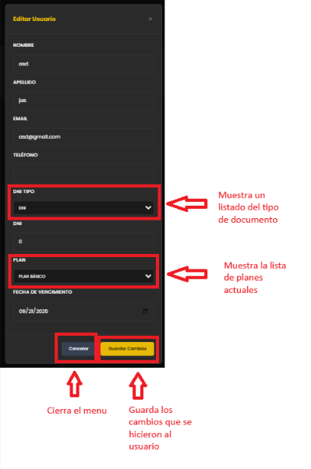
Cuando, desde la pantalla de Gestión de Usuarios, se hace clic en el botón de editar (ícono azul), se abre la ventana modal “Editar Usuario”, tal como se muestra en la Imagen 9.
Esta ventana permite consultar y actualizar todos los datos relevantes de un usuario sin salir de la sección actual. Cualquier cambio guardado impacta inmediatamente en la tabla de usuarios y en el estado del sistema.

6.1. Estructura general de la ventana
La ventana de edición se compone de:
- Título de la ventana:
En la parte superior se muestra el texto “Editar Usuario”, indicando claramente que se trata de una modificación de un registro existente.
- Botón de cierre (X):
Ubicado en la esquina superior derecha.
  - Al hacer clic, se cierra la ventana sin guardar cambios.
  - Es equivalente a presionar el botón “Cancelar”.
- Formulario de datos:
Contiene todos los campos que se pueden editar del usuario.
- Barra de acciones:
En la parte inferior se encuentran los botones:
  - Cancelar
  - Guardar Cambios

6.2. Campos del formulario
A continuación se describen uno por uno los campos visibles en la ventana:
- Nombre
  - Campo de texto donde se especifica el nombre del usuario.
  - Permite corregir errores de carga o actualizar el nombre si fuera necesario.
  - Es recomendable mantener este dato siempre correcto, ya que se utiliza en diferentes secciones del sistema (tabla de usuarios, reportes, etc.).
- Apellido
  - Campo de texto destinado al apellido del usuario.
  - Al igual que el nombre, se muestra en los listados y reportes, por lo que conviene mantenerlo actualizado.
- Email
  - Campo de texto que almacena la dirección de correo electrónico del usuario.
  - Es un dato clave para:
    - Identificar al usuario de forma única.
    - Enviar comunicaciones o notificaciones en futuras versiones del sistema.
  - Si se modifica este valor, se recomienda verificar que no exista otro usuario con el mismo email para evitar duplicados.
- Teléfono
  - Campo de texto opcional para registrar el número de teléfono del usuario.
  - Resulta útil para comunicaciones de contacto directo (llamadas o WhatsApp).
  - Puede dejarse vacío si el dato no se conoce, pero es recomendable completarlo cuando sea posible.
- DNI Tipo
  - Lista desplegable donde se selecciona el tipo de documento del usuario.
  - Opciones habituales:
    - DNI
    - Pasaporte (u otros, según configuración).
  - Permite adaptar el sistema tanto a usuarios locales como extranjeros.
- DNI
  - Campo de texto para el número de documento correspondiente al tipo seleccionado.
  - Sirve para validar la identidad del usuario ante el gimnasio.
  - Se recomienda evitar valores ficticios y cargar el número real para futuras gestiones administrativas.
- Plan
  - Lista desplegable que indica el plan de membresía actualmente asignado al usuario (por ejemplo: PLAN BÁSICO, PLAN PREMIUM, PLAN ELITE).
  - Al desplegar, se muestran todos los planes definidos en el módulo de Gestión de Planes.
  - Si se cambia de plan:
    - A nivel de sistema, el usuario pasará a tener las condiciones del nuevo plan (precio, beneficios, etc.).
    - Es importante acompañar este cambio con la gestión de cobro correspondiente.
- Fecha de Vencimiento
  - Campo de tipo fecha que indica la fecha exacta de vencimiento de la membresía.
  - Al hacer clic en el campo, se despliega un calendario que facilita la selección de la fecha.
  - Este valor se utiliza para:
    - Determinar si el usuario tiene la suscripción activa o vencida.
    - Calcular alertas de “próximos vencimientos” en el panel general.
  - Siempre que se renueva manualmente una membresía, se debe actualizar este dato.

6.3. Botones de acción
En la parte inferior de la ventana se encuentran dos botones principales:
- Botón “Cancelar”
  - Cierra la ventana sin aplicar ningún cambio.
  - Úselo si se abrió el formulario por error o si se decidió no modificar los datos.
  - No altera la información del usuario en la base de datos.
- Botón “Guardar Cambios”
  - Envía todos los datos del formulario al servidor para actualizar el registro del usuario.
  - Al hacer clic:
    - El sistema valida la información (por ejemplo, campos obligatorios completos, formato de email, etc.).
    - Si todo es correcto, se guarda la información en la base de datos.
    - La ventana se cierra automáticamente.
    - En la pantalla de Gestión de Usuarios, la fila correspondiente se actualiza con los nuevos datos (nombre, plan, vencimiento, etc.).
  - Si ocurre algún error (por ejemplo, problema de conexión o validación), el sistema puede mostrar un mensaje indicando qué ocurrió.

6.4. Flujo recomendado de uso
- En la pantalla de Gestión de Usuarios, localizar al usuario mediante el buscador.
- Hacer clic en el botón Editar (ícono azul).
- Revisar y actualizar los campos necesarios:
  - Corregir nombre/apellido si estaban mal escritos.
  - Actualizar email y teléfono si el cliente cambió de contacto.
  - Cambiar el Plan si el usuario contrató un abono diferente.
  - Ajustar la Fecha de vencimiento cuando se renueva una suscripción.
- Presionar “Guardar Cambios”.
- Verificar en la tabla que:
  - Se refleje el nuevo plan (etiqueta amarilla).
  - La columna “Vencimiento” muestre la nueva fecha o estado correspondiente.

7. Gestión de Planes de Membresía
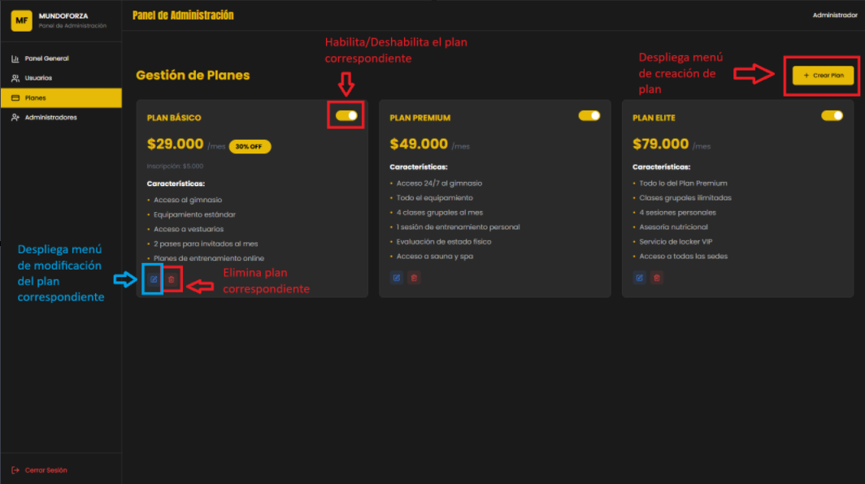
La sección Gestión de Planes permite al administrador crear, modificar, activar/desactivar y eliminar los planes de membresía disponibles para los clientes (por ejemplo, PLAN BÁSICO, PLAN PREMIUM, PLAN ELITE).
Desde aquí se controla toda la oferta comercial del gimnasio.

7.1. Acceso al módulo
- En el menú lateral izquierdo, hacer clic en la opción “Planes”.
- El sistema muestra la pantalla de Gestión de Planes con todas las tarjetas de planes actualmente configurados.

7.2. Estructura general de la pantalla
La pantalla se organiza de la siguiente manera:
- Barra superior:
  - Título: “Gestión de Planes”, que indica el módulo en el que se encuentra el usuario.
  - Usuario logueado: en la esquina superior derecha se muestra el rol / nombre del usuario (por ejemplo, “Administrador”).
- Listado de planes (zona central):
Cada plan se muestra como una tarjeta independiente, con su información principal:
  - Nombre del plan (ej.: PLAN BÁSICO, PLAN PREMIUM, PLAN ELITE).
  - Precio mensual (ej.: $29.000 /mes).
  - Etiqueta de promoción (ej.: 30% OFF) cuando corresponde.
  - Texto de inscripción si aplica (ej.: Inscripción: $5.000).
  - Listado de características:
    - Acceso al gimnasio.
    - Equipamiento disponible.
    - Clases grupales.
    - Evaluaciones, sesiones personales, acceso a sauna, etc.
(La lista varía según el plan.)
- Controles de acción en cada tarjeta:
  - Botón de editar (ícono azul).
  - Botón de eliminar (ícono rojo).
  - Interruptor (switch) de activar/desactivar plan.
- Botón global de creación de plan:
  - Ubicado en la parte superior derecha de la pantalla, dentro de un recuadro amarillo: “+ Crear Plan”.

7.3. Botón “+ Crear Plan” (indicador naranja)
Marcado en la imagen con un recuadro y flecha naranja.
- Al hacer clic en “+ Crear Plan”, se abre la ventana de creación de plan, donde el administrador puede definir:
  - Nombre del plan.
  - Precio mensual.
  - Monto de inscripción.
  - Descuento (%).
  - Lista de características.
  - Opción de marcar el plan como “destacado” o “Más Popular”.
- Todo nuevo plan creado aparecerá como una tarjeta más en esta misma pantalla y quedará disponible para ser seleccionado por los usuarios en el sitio público.

7.4. Activar / Desactivar un plan (switch amarillo)
En la imagen, resaltado con un recuadro rojo sobre cada tarjeta.
- Cada tarjeta de plan tiene, en la parte superior derecha, un interruptor (switch) de color amarillo.
- Este switch permite habilitar o deshabilitar el plan sin necesidad de borrarlo:
  - Switch encendido (amarillo activo)
    - El plan está habilitado.
    - Será visible en:
      - La página pública de planes.
      - Los formularios de creación de usuarios.
    - Los clientes podrán contratarlo normalmente.
  - Switch apagado
    - El plan se considera deshabilitado / inactivo.
    - Deja de aparecer como opción para nuevas suscripciones.
    - Se conserva en la base de datos por si el gimnasio desea reactivarlo más adelante o revisar su historial.
- Este mecanismo es útil para ocultar temporalmente un plan (por ejemplo, por una promoción limitada o un plan discontinuado) sin perder su configuración.

7.5. Editar un plan existente (botón azul)
En la imagen, indicado con flecha y recuadro azul.
- En la parte inferior izquierda de cada tarjeta de plan se encuentra el botón de editar (ícono azul).
- Al hacer clic:
  - Se abre la ventana de modificación de plan, con los datos actuales precargados.
  - El administrador puede cambiar:
    - Nombre del plan.
    - Precio.
    - Inscripción.
    - Descuento.
    - Características listadas.
    - Si el plan está marcado como destacado.
  - Al guardar, los cambios se reflejan inmediatamente en:
    - La pantalla de Gestión de Planes.
    - La página pública donde los clientes ven los planes.
Recomendación: Siempre revisar los textos de características y precios antes de guardar, ya que esta información se muestra directamente al cliente final.

7.6. Eliminar un plan (botón rojo)
En la imagen, resaltado con recuadro rojo junto al botón de edición.
- El segundo botón en la parte inferior de cada tarjeta corresponde a eliminar plan (ícono rojo).
- Función:
  - Elimina el plan de la base de datos (según la lógica definida en el sistema: borrado lógico o físico).
  - Deja de aparecer en la página de planes y en todos los formularios de selección.
- Uso recomendado:
  - Se debe utilizar con precaución, ya que puede afectar reportes o referencias internas.
  - En muchos casos es preferible deshabilitar el plan con el switch, en lugar de eliminarlo, para mantener el historial.
- Generalmente, el sistema puede mostrar una ventana de confirmación (por ejemplo: “¿Está seguro de eliminar este plan?”) para evitar errores.

7.7. Flujo de trabajo sugerido para administración de planes
- Ingresar al panel de administración y seleccionar el menú “Planes”.
- Revisar las tarjetas:
  - Verificar cuál está marcado como destacado (si aplica).
  - Comprobar precios, características y estados (activo/inactivo).
- Para actualizar un plan existente:
  - Hacer clic en el botón Editar (azul).
  - Ajustar valores.
  - Guardar.
- Para ocultar un plan que ya no se ofrece:
  - Apagar el switch correspondiente.
- Para crear un nuevo plan:
  - Hacer clic en “+ Crear Plan”, completar los datos y guardar.
- Para retirar definitivamente un plan:
  - Usar el botón Eliminar (rojo), confirmando la acción.

8. Ventana “Editar Plan”
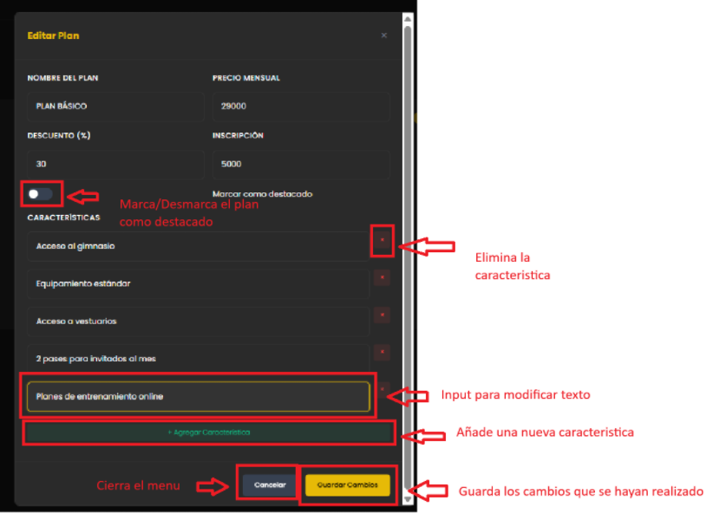
La ventana “Editar Plan” permite modificar en detalle la información de un plan de membresía existente, sin necesidad de crearlo desde cero.
Esta misma interfaz se utiliza tanto para editar como para crear un plan nuevo (en el caso de creación, los campos aparecerán vacíos).
La ventana se presenta como un modal centrado en la pantalla, con fondo oscurecido detrás para evitar que el usuario interactúe con otros elementos hasta finalizar la operación.

8.1. Encabezado del formulario
En la parte superior se muestran:
- Título:
Editar Plan
Indica claramente la acción que se está realizando.
- Botón de cierre (X):
Ubicado en la esquina superior derecha del modal.
  - Al hacer clic, la ventana se cierra sin guardar los cambios, equivalente al botón “Cancelar”.
  - Es útil si el administrador entra a la edición por error o decide descartar las modificaciones.

8.2. Datos generales del plan
La primera fila del formulario contiene dos campos principales:
- Nombre del Plan
  - Campo de texto donde se define la etiqueta comercial del plan, por ejemplo:
PLAN BÁSICO, PLAN PREMIUM, PLAN ELITE.
  - Este nombre se muestra:
    - En la página pública de planes.
    - En otros módulos internos (Gestión de Usuarios, creación de usuario, etc.).
  - Debe ser claro y coherente con la estrategia comercial del gimnasio.
- Precio Mensual
  - Campo numérico (sin símbolo de moneda).
  - Representa el monto mensual que el cliente abonará por ese plan.
  - Ejemplo en la imagen: 29000.
  - El sistema utilizará este valor tanto para:
    - Mostrar el precio en la web pública.
    - Generar la preferencia de pago en la pasarela (Mercado Pago) en futuras versiones.

8.3. Configuración económica adicional
La segunda fila agrupa dos parámetros clave:
- Descuento (%)
  - Campo numérico que indica el porcentaje de descuento aplicado sobre el precio de lista.
  - Ejemplo: 30 (equivale a un 30% de descuento).
  - Puede utilizarse para campañas promocionales o precios especiales.
  - La lógica del frontend puede usar este dato para mostrar el precio tachado original y el nuevo precio promocional.
- Inscripción
  - Campo numérico con el monto único de inscripción que debe abonar el cliente al contratar el plan.
  - Ejemplo: 5000.
  - Este valor se muestra en la información del plan y puede sumarse al costo del primer pago, según la lógica de cobro definida.

8.4. Marcar plan como “Destacado”
Debajo de los campos económicos se encuentra:
- Interruptor + texto “Marcar como destacado”
Este elemento permite indicar que el plan es el plan principal o recomendado del gimnasio:
- Switch activado:
  - El plan se marca como destacado.
  - En el sitio público suele mostrarse con una etiqueta especial (por ejemplo, “Más Popular”) y un estilo visual diferente.
- Switch desactivado:
  - El plan se comporta como un plan normal, sin resaltar.
En la arquitectura del sistema, se contempla que sólo un plan esté destacado a la vez; el backend/ frontend puede implementar lógica para asegurar esto.

8.5. Gestión de características del plan
La sección CARACTERÍSTICAS permite definir, de forma flexible, la lista de beneficios incluidos en el plan.

8.5.1. Lista de características existentes
Cada característica se muestra como:
- Un campo de texto horizontal (por ejemplo:
  - “Acceso al gimnasio”
  - “Equipamiento estándar”
  - “Acceso a vestuarios”
  - “2 pases para invitados al mes”
  - “Planes de entrenamiento online”)
- Un botón lateral con un ícono de “X” roja, ubicado en el extremo derecho.
Funcionalidad:
- El texto define una línea de beneficio que se mostrará al usuario final en forma de viñeta o lista.
- El botón “X” permite eliminar esa característica específica del plan:
  - Al hacer clic, la fila se elimina del listado.
  - Es útil para actualizar rápidamente beneficios que ya no se ofrecen.
Importante:
Estas características son meramente descriptivas, pero cumplen un rol clave en la comunicación comercial hacia los clientes. Deben ser claras, concisas y fieles al servicio ofrecido.

8.5.2. Agregar una nueva característica
Debajo de la lista aparece un botón de ancho completo:
- Botón “+ Agregar Característica” (fondo verde).
Acción:
- Al hacer clic, el sistema agrega una nueva fila vacía al final de la lista.
- El administrador puede escribir el nuevo beneficio en el campo de texto generado.
- De ser necesario, se puede repetir la acción para añadir tantas características como se requieran.
Este mecanismo permite que cada plan sea completamente configurable sin necesidad de tocar código, sólo editando textos desde la interfaz.

8.6. Acciones finales del formulario
En la parte inferior del modal se encuentran dos botones principales:
- Cancelar (botón gris)
  - Cierra la ventana sin guardar los cambios realizados.
  - Útil cuando:
    - El administrador se equivocó de plan.
    - Desea descartar modificaciones.
- Guardar Cambios (botón amarillo)
  - Confirma y guarda todas las modificaciones realizadas en:
    - Nombre.
    - Precio.
    - Descuento.
    - Inscripción.
    - Carácter de destacado.
    - Lista de características.
  - Tras guardar:
    - La ventana se cierra.
    - Los cambios se reflejan inmediatamente:
      - En la pantalla de Gestión de Planes.
      - En la página pública donde los usuarios ven los planes.
Recomendación:
Antes de presionar “Guardar Cambios”, revisar los datos numéricos (precio, inscripción, descuento) y los textos, ya que impactan directamente en la experiencia del cliente y en la coherencia de la oferta comercial.

8.7. Desplazamiento vertical (scroll)
En el lateral derecho del modal, se observa una barra de desplazamiento vertical:
- Indica que el formulario puede tener más contenido hacia abajo (según la cantidad de características).
- Si la lista de características es extensa, el administrador puede desplazarse para visualizar todos los campos y los botones inferiores.

4.3. Alta de usuarios desde el panel de administración
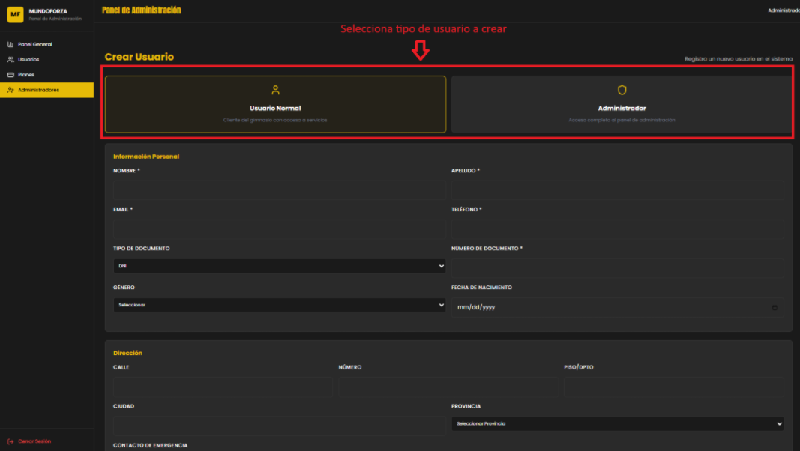
La pantalla “Crear Usuario” permite registrar tanto clientes del gimnasio como nuevos administradores del sistema.
Se compone de tres bloques principales:
- Selector de tipo de usuario
- Formulario de datos personales y dirección
- Sección de plan y credenciales de acceso

4.3.1. Seleccionar el tipo de usuario
En la parte superior se encuentran dos tarjetas grandes (marcadas en rojo en la imagen):
- Usuario Normal
  - Se utiliza para crear un cliente del gimnasio con acceso a los servicios y a un plan de membresía.
  - Al estar seleccionada, se muestra con borde/contorno amarillo y fondo más resaltado.
- Administrador
  - Se utiliza para crear un usuario con acceso al Panel de Administración.
  - Para este tipo de usuario, el sistema no requiere datos de dirección ni plan de membresía.
Pasos:
- Hacer clic sobre la tarjeta Usuario Normal o Administrador según corresponda.
- Verificar que la tarjeta elegida quede resaltada en amarillo (indica la selección activa).
- A partir de la selección, el formulario de abajo se adapta:
  - Para Usuario Normal, se muestran todas las secciones (datos personales, dirección, plan y membresía, credenciales).
  - Para Administrador, se ocultan los campos de Dirección y Plan y solo se solicitan datos básicos y credenciales.

4.3.2. Completar la Información Personal
Esta sección se encuentra inmediatamente debajo del selector de tipo de usuario.
Campos principales:
- Nombre *
Nombre real del usuario. Es un campo obligatorio.
- Apellido *
Apellido del usuario. Obligatorio.
- Email *
Correo electrónico que se utilizará tanto para la comunicación como para el login.
Es importante que no se repita un email ya existente en el sistema.
- Teléfono *
Número de contacto del usuario (celular o teléfono fijo).
- Tipo de documento *
Desplegable que permite elegir el tipo de documento con el que se registrará al usuario.
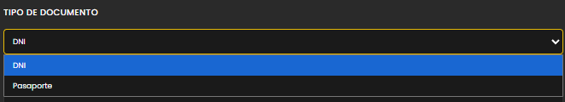
Opciones disponibles:
  - DNI
  - Pasaporte
- Número de documento *
Número asociado al tipo de documento seleccionado (sin puntos ni caracteres especiales).
- Género
Desplegable para registrar el género del usuario.
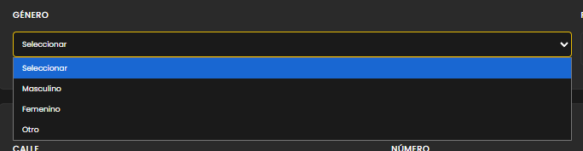
Opciones:
  - Seleccionar (sin especificar)
  - Masculino
  - Femenino
  - Otro
- Fecha de nacimiento
Campo de tipo fecha (formato mm/dd/yyyy) que se despliega con un calendario al hacer clic.
Permite calcular perfil etario, estadísticas y eventualmente validar mayoría de edad.

4.3.3. Completar la Dirección del Usuario
(Solo visible cuando el tipo de usuario es “Usuario Normal”)
En el bloque Dirección se cargan los datos del domicilio del cliente:
- Calle
Nombre de la calle.
- Número
Altura de la calle.
- Piso/Dpto
Información adicional para edificios (piso, departamento, etc.). Puede dejarse vacío si no aplica.
- Ciudad
Ciudad o localidad de residencia.
- Provincia
Desplegable con el listado completo de provincias argentinas.
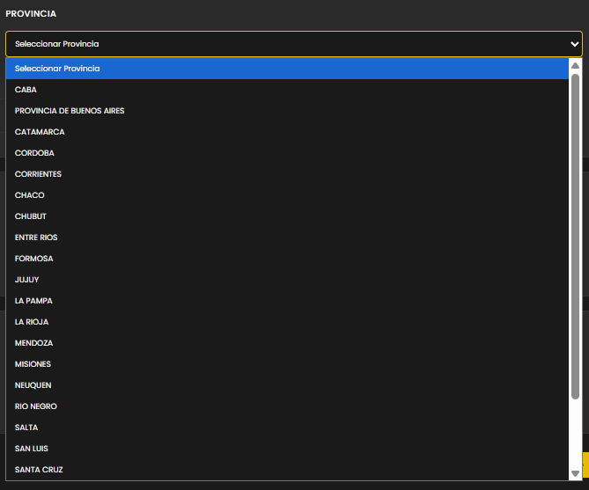
Entre otras, se incluyen:
CABA, Provincia de Buenos Aires, Córdoba, Mendoza, Santa Fe, etc.
Estos datos son útiles para segmentar clientes por zona geográfica y para futuras acciones comerciales.

4.3.4. Asignar el Plan de Membresía
(Solo visible cuando el tipo de usuario es “Usuario Normal”)
En el bloque Plan se define la membresía que se le asignará al nuevo cliente:
- Plan *
Desplegable con los planes cargados en el sistema.
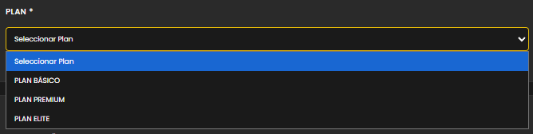
Ejemplos:
  - PLAN BÁSICO
  - PLAN PREMIUM
  - PLAN ELITE
- Al seleccionar un plan, la suscripción del usuario quedará asociada a ese producto.
- Fecha de vencimiento *
Campo de fecha donde se indica hasta cuándo estará vigente la membresía inicial.
El sistema utilizará esta fecha para calcular los avisos de vencimiento y el estado de la suscripción.

4.3.5. Credenciales de acceso
Al final del formulario se encuentra la sección de Credenciales de Acceso, común tanto para usuarios normales como para administradores:
- Contraseña *
Clave con la que el usuario iniciará sesión en el sistema.
Debe ser fácil de recordar para el usuario pero lo suficientemente segura (combinar letras y números).
- Confirmar contraseña *
Debe coincidir exactamente con la contraseña anterior.
Si los valores no coinciden, el sistema mostrará un mensaje de error e impedirá el alta.

4.3.6. Guardar o cancelar la creación del usuario
En la parte inferior se muestran dos botones:
- Cancelar
Descarta toda la información cargada y cierra el formulario sin crear el usuario.
- Crear Usuario / Guardar
Envía los datos al servidor.
  - Si todos los campos obligatorios están completos y válidos, el sistema registra al nuevo usuario y muestra un mensaje de confirmación.
  - Si hay errores (por ejemplo, email ya registrado o contraseñas diferentes), se muestra una alerta indicando qué debe corregirse.

